Методическая разработка классного часа

Тема: «Чествую тебя, мой учитель!»

Класс: 11 «Б»

Учитель: Бабушкина Наталья Николаевна
Школа: МОУ «Уйская СОШ».

Дата проведения: 1сентября 2010г.

Цель:
вызвать уважение учащихся к нелёгкому труду учителя;
Воспитывать у учащихся чувства уважения, внимания, сострадания, отзывчивости, чуткости к пожилым людям.

2. Добиваться, чтобы эти чувства прошли через мысли учащихся, были приняты сердцем и превратились в добрые, красивые поступки.
Оформление : цветы, плакат: «1 сентября – день Знаний», фотостенд Участники: учащиеся 11 «Б» класса, гости – ветеран педагогического труда
Время проведения: 35-40 минут
Форма : рассказ о ветеранах пед. труда

План-конспект урока:

1. Вступительное слово учителя.

Если б не было учителя,
То и не было б, наверное,
Ни поэта, ни мыслителя,
Ни Шекспира, ни Коперника.
И поныне бы, наверное,
Если б не было учителя,
Неоткрытые Америки
Оставались неоткрытыми.
И не быть бы нам Икарами,
Никогда б не взмыли в небо мы,
Если б в нас его стараньями
Крылья выращены не были.
Без его бы сердца доброго
Не был мир так удивителен.
Потому нам очень дорого
Имя нашего учителя!

В России 2010 год был объявлен годом Учителя. И это не случайно, так как велика важность роли учителя в жизни общества.
А с чего же начиналось?

(Из истории Уйской средней школы)

В XVIII веке школы существовали только в губернских городах и в промышленных центрах. В казачьих станицах, таких как Уйская, основным источником культуры являлась церковь. С развитием торговли, земледелия и промысла в станицах встал вопрос о распространении просвещения среди казачества. Российское правительство утвердило нормативные документы, положения, инструкции по организации народного образования в казачьих губерниях.
В 1819 году император России Александр I издал указ об открытии начальных школ. Первое упоминание о станичной школе, как уже существующей в течение года, можно встретить в архивных документах 1833 года. Позднее при описании школ второго кантона Оренбургского войска указывается: в 1835 году в Уйской станице числится одна школа. Один учитель и 30 учеников. В 1908 году в станице Уйской Троицкого уезда Оренбургской губернии открылось 4-х классное городское училище для зажиточной части казачества, купечества и духовенства.

В 1912 году построено специальное школьное здание (для того времени - большое). В нём обучались уйские школьники до начала 70-х годов. Сегодня это одно из зданий Уйского РОВД. В этой школе была библиотека (после Великой Отечественной войны и до середины 70-х годов ею заведовал Титов Алексей Андреевич), 6 классных комнат, большой коридор. Физической культурой занимались на улице, а если случались сильные морозы или дожди занятия проходили в коридоре. В каждом классе были круглые печки, которые топились дровами из коридора. Воду в школу привозили в большой бочке, которую устанавливали на повозку.
В 1916 году Уйское городское училище было переименовано в Высшее начальное училище.
С 1924 года, уже при советской власти, училище называется ШКМ – школа крестьянской молодёжи.
В 1929 году название школы изменилось. ШКМ уже означало школа колхозной молодёжи. С 1924 по 1937 год в ней обучались 7 лет. Здесь также проводились совещания учителей всего района (в то время Колхозного).
С 1937- 1938г.г.школа стала средней, в ней обучались учащиеся из нескольких сёл. В 12 колхозных домах размещался школьный интернат. В 30-е годы при школе было крупное хозяйство (лошади, коровы, свиньи, овцы). Зерном и овощами засевались 12 га школьного поля. Со всем этим хозяйством справлялись ученики при помощи учителей.
В 1941 году состоялся первый выпуск средней школы. Шла Великая Отечественная война.
Учителя и ученики ушли на фронт защищать Родину добровольно и по призыву. Многие не вернулись.
Их имена навечно вписаны в летопись школы.

Сегодня мне очень хочется рассказать вам о нескольких педагогах нашей школы, которые посвятили свою жизнь народному образованию.

Архипов Сергей Афанасьевич.

Сергей Афанасьевич Архипов в 1939 году окончил Уйскую среднюю школу. С1939 по 1941 г.г. обучался в Шадринском учительском институте на физико-математическом факультете. Институт был закончен с отличием 28 июня 1941 года. 9сентября 1941 года Сергей Афанасьевич был призван в армию и направлен на учёбу в военное авиационное училище механиков. После окончания училища получил направление на Калининский фронт в авиационную часть. Здесь он участвовал в боях в районе города Торжка и села Будово. Позднее Сергей Афанасьевич служил в запасном авиационном полку, который занимался подготовкой молодых лётчиков. Демобилизовался в 1945 году. И всю оставшуюся жизнь Сергей Афанасьевич посвятил народному образованию. С февраля 1946 года начинается его педагогическая деятельность от учителя физики, завуча до директора Уйской средней школы. В 1951 году закончил с отличием Челябинский педагогический институт. Ученики любили физику и очень уважали преподавателя. Многие после окончания школы выбирали профессии, где главную роль играла физика. В любом деле Сергей Афанасьевич добросовестно выполнял свои обязанности, был принципиален и справедлив. Помогал молодым учителям в их работе. К нему шли за советом и учителя со стажем. Всегда уравновешенный, добрый, внимательный – таким он остался в памяти учителей, учеников, друзей и близких. За свой долголетний и добросовестный труд Сергей Афанасьевич удостоен звания Отличник просвещения. Он был награждён орденом «Знак почёта», медалями «За победу над Германией», «50 лет вооружённых сил СССР», «За освоение целинных и залежных земель», юбилейными медалями. Сергей Афанасьевич оказывал учителям большую помощь в военно-патриотическом воспитании учащихся. Он часто встречался с ребятами на уроках Мужества, торжественных линейках, комсомольских собраниях, рассказывая о примерах мужественной, героической жизни простых советских людей.

Харитонова Александра Михайловна.

Александра Михайловна Харитонова после окончания Чесменской средней школы училась в Челябинском педагогическом институте на историческом факультете. Началась её трудовая деятельность в г.Варна. В 1967-1968 г.г. – инспектор РОНО. В Уйской средней школе Александра Михайловна начала работать с 1968 года. Директор школы: 1976 – 1977 г.г. Она - Отличник просвещения, ветеран педагогического труда. Несколько лет являлась инициативным председателем профсоюзной организации школы, председателем РК профсоюзов работников образования района, секретарём партийной организации школы, руководителем районного методического объединения учителей истории и обществознания. Всюду Александра Михайловна проявила себя как энергичный, знающий, творческий человек. Неоднократно защищала честь школы и района в спортивных соревнованиях, занимала призовые места в разных возрастных группах. Активная участница художественной самодеятельности, много лет пела в Уйском народном хоре. Человек доброй души, внимательна к людям, пользовалась заслуженным уважением в школьном коллективе.

Старкова Зоя Петровна

(18 февраля1925г. – 03декабря 2009г.)
Родилась и выросла в селе Уйское, окончила Уйскую среднюю школу. После окончания Челябинского педагогического института в 1945 году вернулась на родину. 50 лет посвятила Зоя Петровна Уйской средней школе как учитель истории и обществоведения (1945-1995г.г.). На уроках она воспитывала в своих учениках честность, гуманизм, любовь к Родине, родному краю. Часто проводила уроки Мужества и Памяти, встречи с участниками войны, ветеранами труда. Зоя Петровна была наставницей молодых учителей. Она вселяла силу духа, учительского благородства, подбадривала в минуты отчаяния, радовалась успехам коллег. 18 лет она исполняла обязанности заместителя директора по учебно-воспитательной работе нашей школы, несколько лет возглавляла районное методическое объединение учителей истории. Зоя Петровна была педагогом от бога, её любили ученики, уважали учителя, родители. Более 20 её учеников стали преподавателями, в том числе, истории, т.е. продолжили дело учителя. Зоя Петровна была активна в жизни села и района. Огромная заслуга её в том, что она создала школьный музей, который хранит материал о школе, её учениках и учителях. Зоей Петровной собран большой материал по краеведению: о казачестве, знаменитых выпускниках, ветеранах Великой Отечественной войны. За свой огромный вклад в развитие образования, за активную жизненную позицию Зоя Петровна удостоена звания Заслуженный учитель РСФСР (1974г.), Почётный гражданин Уйского района. Память о Старковой Зое Петровне хранится в наших сердцах.

Рябинин Александр Константинович.

Александр Константинович Рябинин родился 09.09.1941 г. в посёлке Урлядинский Верхнеуральского района. Позднее жил в с. Белово и учился в Уйской средней школе. После окончания школы учился в Челябинском педагогическом институте на физико-математическом факультете. Служил в рядах вооружённых сил СССР. 1965-1968 г.г. – работал учителем физики в школе №2 станции Челябинская ЮУЖД. С 1968 по 1971г.г. работал в Уйском районе директором Беловской восьмилетней школы. За это время молодой директор установил тесную связь школы с шефствующим колхозом, что помогло укомплектовать школу квалифицированными кадрами,
построить пристрой на 90 мест со спортивным залом. Беловская школа с последнего места вышла по всем показателям в тройку лучших школ по району.
С 1971 по 1972 г.г. Александр Константинович работал директором Уйской средней школы. В короткий промежуток времени здесь произошёл переход на кабинетную систему обучения, было достроено здание школы на 480 мест и пристрой к ней на 320 мест. Школе стали помогать местные предприятия. В 1972 году совместно с Уйским мехлесхозом был открыт на Глазуновском кордоне первый в районе стационарный лагерь школьного лесничества на 45 мест.
С 1972 года Рябинин был назначен заведующим Уйского районного отдела образования, где проработал до 1988 года. Благодаря его усилиям школы района переходили на кабинетную систему, 6 средних школ переехали в новые здания, была отработана система трудового обучения и профильной ориентации старшеклассников через УПК ( один из лучших в области ), открыта вспомогательная школа-интернат на 180 мест (1973г.), с 1979 года стала действовать ДЮСШ по лыжному спорту и лёгкой атлетике на 28 групп (к 1982 году стала лучшей среди сельских ДЮСШ области), построено более 10 детских дошкольных учреждений на 950 мест.
С 1988 по 1992 г.г. А.К.Рябинин работал директором вспомогательной школы-интерната. Здесь он организовал профессиональную подготовку учащихся по специальностям: штукатур-маляр, оператор машинного доения коров, швея-мотористка.
С 1992г. по 2006г. Александр Константинович вновь назначен директором в Уйскую среднюю общеобразовательную школу. Под его руководством разработана и внедрена в практику модель сельской много профильной гимназии (учебное заведение работало в режиме всероссийского эксперимента по обновлению содержания и структуры образования). В школе был создан межшкольный методический центр (ММЦ), который позволил всем учителям успешно пройти компьютерный всеобуч. Школа стабильно занимала первые места в предметных олимпиадах, в спартакиаде школьников, в выставке детского творчества. В целях трудового воспитания был создан цех по изготовлению и ремонту мебели. Для эстетического воспитания на базе школы открылась картинная галерея, где экспонируются картины художников, в том числе выпускников школы. С 1992 года целенаправленно проводилась работа по осуществлению воспитания школьников на примерах своих выпускников.
С 2006 года А.К.Рябинин работает учителем физики МОУ «Уйская СОШ». Большое внимание на уроках уделяет использованию фронтального и лабораторного эксперимента, имеются авторские экспериментальные установки, которые вызывают интерес у учителей физики района.
А.К.Рябинин награждён медалью «За доблестный труд. В ознаменование 100-летия со дня рождения В.И.Ленина (1970г.), Почётными грамотами: Министерства образования РФ (1976г.), Губернатора Челябинской области (2001г.), Главного управления образования Челябинской области (2001г.).
С 1983 года Александр Константинович – Заслуженный учитель школы РСФСР, его имя внесено в энциклопедию Челябинской области.

Пусть будет меньше праздников, чем будней,
Но тот, кто стал учителем, поймет:
Какое счастье быть полезным людям,
Учить Его Величество Народ!
Нести Ему дар мудрости и знанья,
И доброты своей сердечный свет.
Нет на земле ответственней призванья
Почётнее и радостнее нет.

Сегодня у нас в гостях ветеран педагогического труда Приданникова Анна Ефимовна.
Анна Ефимовна я думаю, у вас есть чем поделиться сегодня с ребятами?

2. Слово педагогу – ветерану.

3. Ветерана поздравляют стихотворением дети и дарят цветы
1 ученик
Учитель! Труд твой кропотливый,
С каким трудом ещё сравнишь?
Ты словно сеятель над нивой,
Бесценный урожай растишь!

2ученик
Душою красивы и очень добры,
Талантом сильны Вы и сердцем щедры.
Все Ваши идеи, мечты о прекрасном,
Уроки, затеи не будут напрасны!
Вы к детям дорогу сумели найти,
Пусть ждут Вас успехи на этом пути!

4. Заключительное слово учителя.

Вот и подошла к концу наша встреча. Благодарим Анну Ефимовну за интересный рассказ о своей работе. Спасибо ребятам за добрые пожелания.
И я хочу завершить нашу беседу стихотворением А.Дементьева.

Не смейте забывать учителей.
Они о нас тревожатся и помнят,
И в тишине задумавшихся комнат
Ждут наших возвращений и вестей.
Им не хватает этих встреч нечастых.
И сколько бы ни миновало лет,
Слагается учительское счастье
Из наших ученических побед.
А мы порой так равнодушны к ним:
Под новый год не шлем им поздравлений,
И в суете иль попросту из лени
Не пишем, не заходим, не звоним.
Они нас ждут. Они следят за нами
И радуются всякий раз за тех,
Кто снова где-то выдержит экзамен
На мужество, на честность, на успех.
Не смейте забывать учителей.
Пусть будет жизнь достойна их усилий.
Учителями славится Россия,
Ученики приносят славу ей.
Не смейте забывать учителей.

Архипов Сергей Афанасьевич

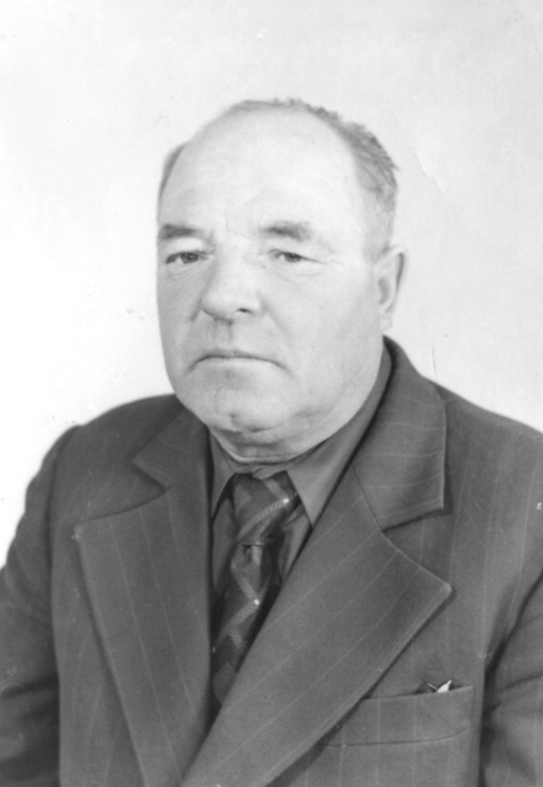

Харитонова Александра Михайловна

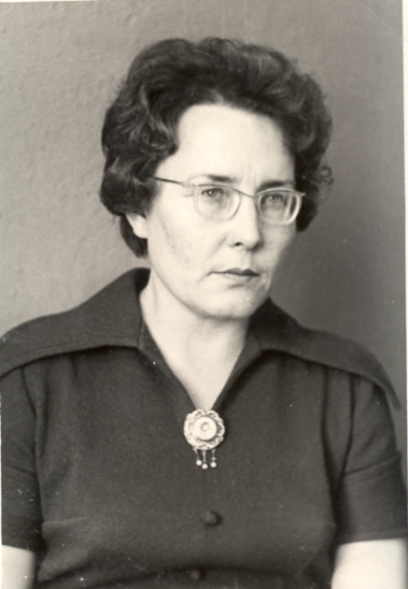

Старкова Зоя Петровна

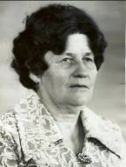

Рябинин Александр Константинович

